## Quản lý công việc bằng bảng Kanban

Lợi ích :

Tạo thói quen lập kế hoạch

Trực quan hoá tiến độ

Loại bỏ lãng phí

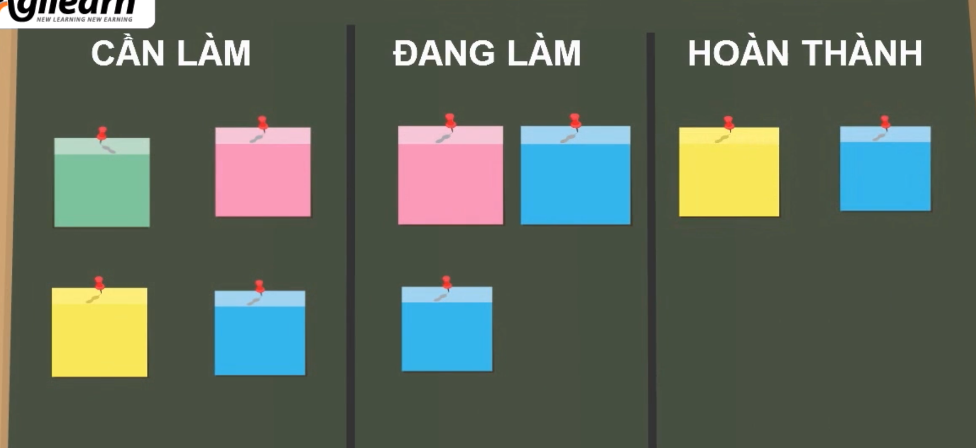

## Đặt mục tiêu theo tiêu chuẩn SMART

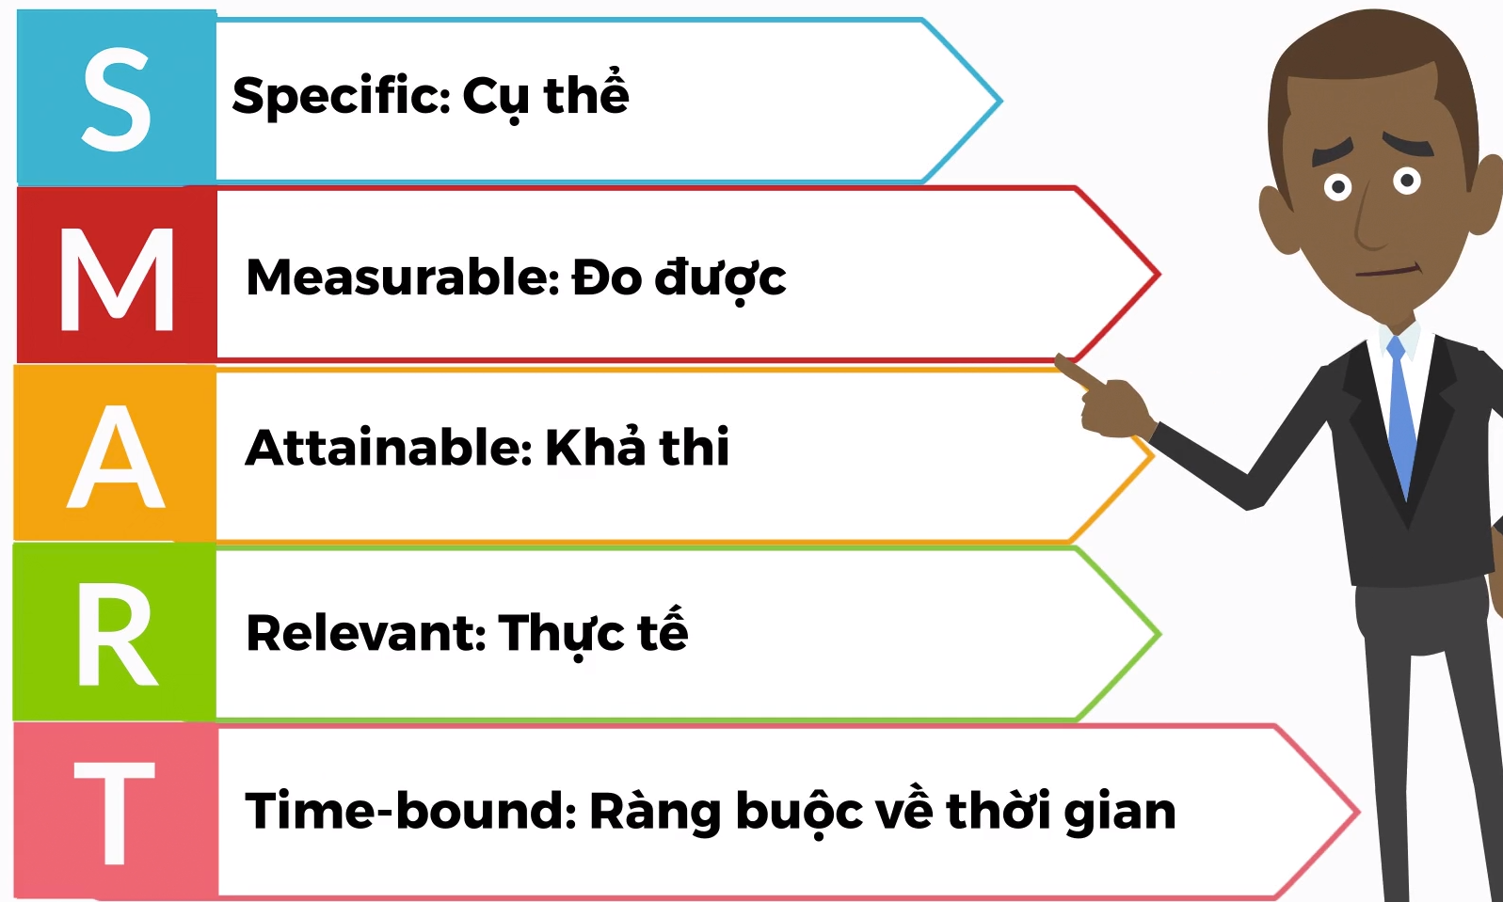

S :

* Xác định mình muốn cái gì

M :

1. Xác định tiêu chuẩn hoàn thành
2. Đặt những câu hỏi để làm rõ trọng tâm của công việc
3. Theo dõi tiến độ

A :

1. Xem xét lại all rào cản của mình
2. Xem xét lại quyết tâm của mình

R :

1. Khẳng định lại mong muốn của mình
2. Để ý đến những mục tiêu khác của mình
3. Điều chỉnh mục tiêu nếu cần thiết

T :

## Thích ứng với các khó khăn và thay đổi

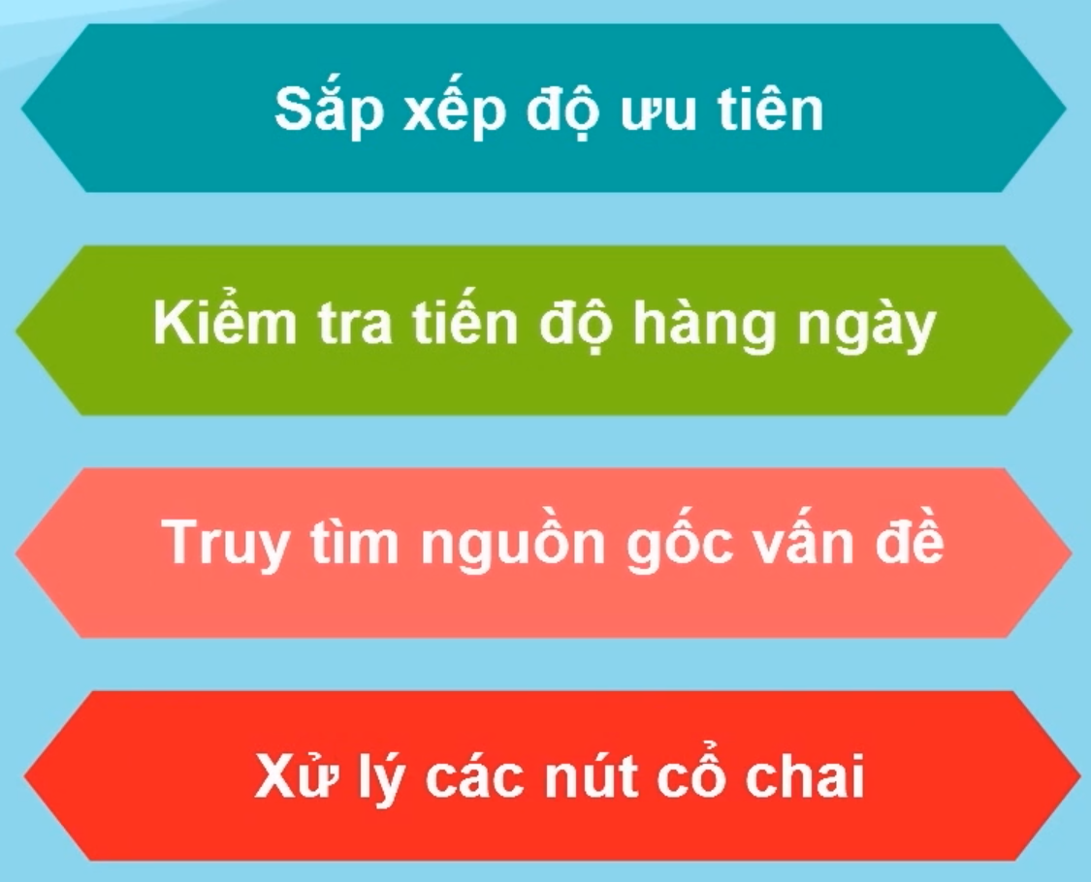

ĐỘ ƯU TIÊN :

* Giá trị
* Khẩn cấp

KIỂM TRA TIẾN ĐỘ HẰNG NGÀY

* Nắm được tiến độ công việc
* Phát hiện sớm vấn đề
* Có biện pháp thích nghi nhanh chóng

## Đảm bảo chất lượng công việc

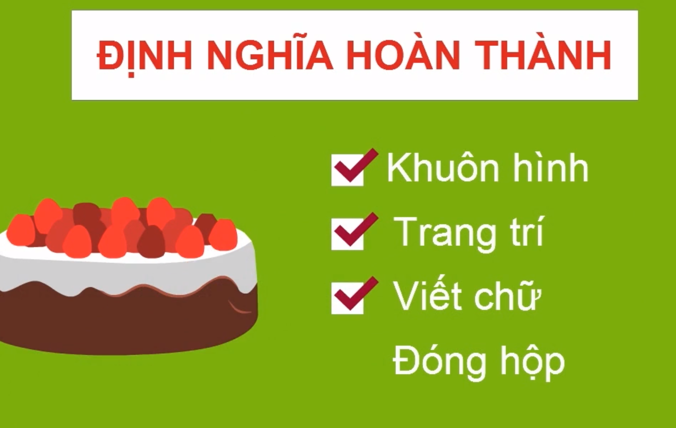

Định nghĩa finish cho việc đọc sách

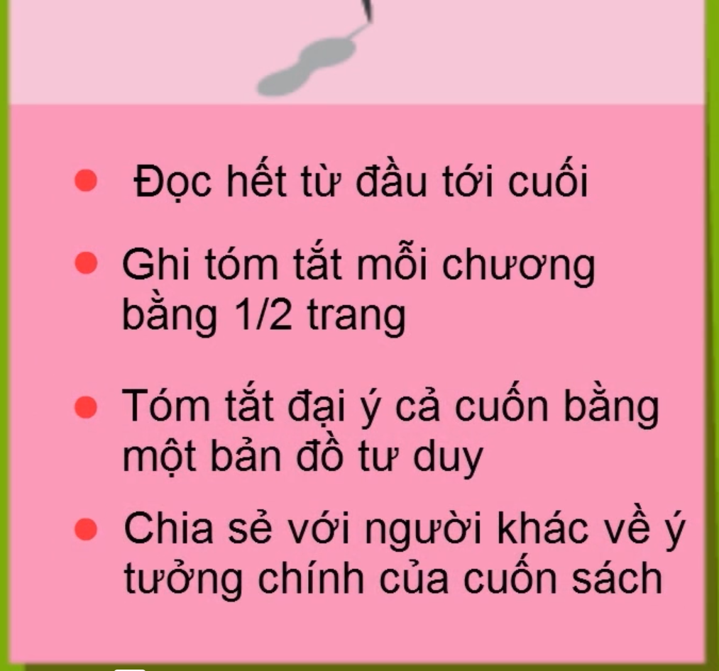

Định nghĩa hoàn thành cho việc biết slide :

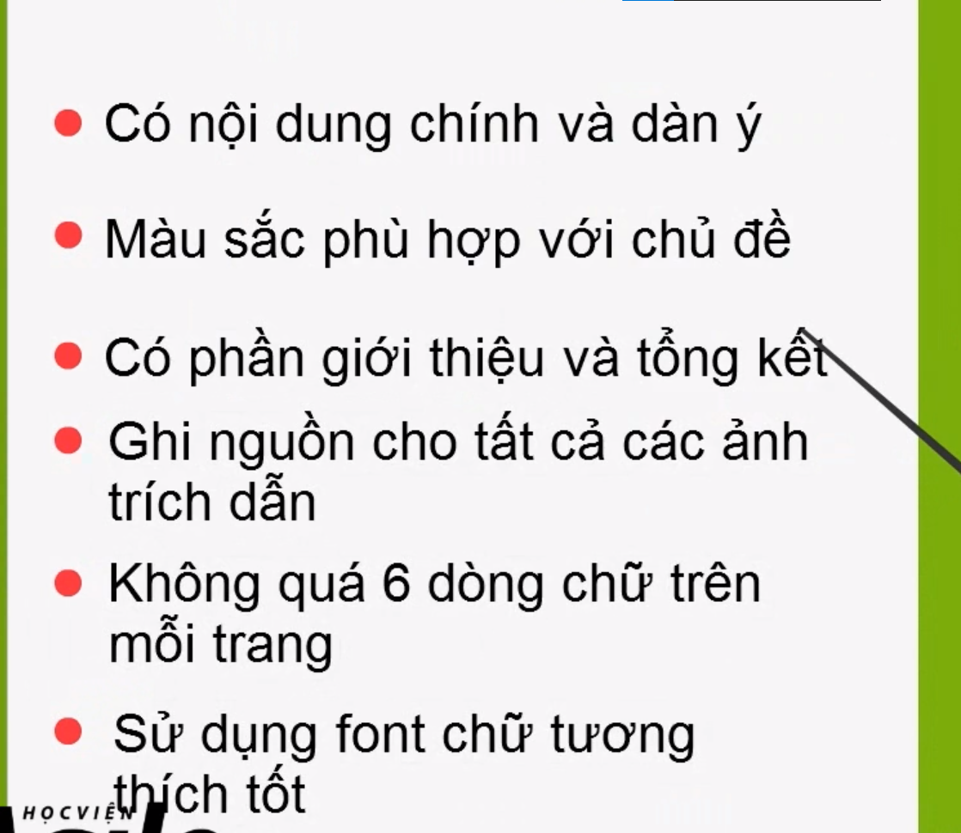

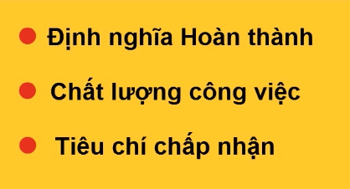

## Liên tục cải tiến

## Luôn luôn tìm cách làm tốt hơn

## Sau mỗi tuần, ngẫm lại, đúc rút kinh nghiệm => cải tiến

## 3 việc chính mỗi tuần :

## Liệt kê việc đã làm tốt

## Liệt kê việc ko làm tốt

## Suy nghĩ cách làm tốt hơn vào tuần tới